**ΑΝΑΦΟΡΑ ΕΡΓΑΣΙΑΣ**

**Θέμα: Αναζήτηση παλαιών προγνώσεων των καιρικών φαινομένων μέσω εφαρμογής.**

**ΦΟΙΤΗΤΕΣ:**

* Τασκούδη Δέσποινα 3829
* Τσιόγκας Ηλίας 3778
* Μηνάς Σάγκλας 4218
* Ανδρεάδης Κώστας 4319

Στόχος αυτής της εβδομάδας ήταν η αναζήτηση για υπηρεσίες που αφήνουν τα δεδομένα τους ελεύθερα έτσι ώστε να μπορούμε να κρατάμε αρχείο με τις καιρικές συνθήκες των προηγούμενων ημερών. Καθώς και να μάθουμε τι είναι το REST.

Ένα από τα site που μας επιτρέπουν να συλλέξουμε τα δεδομένα του είναι αυτό της εθνικής μετεωρολογικής υπηρεσίας (ΕΜΥ).

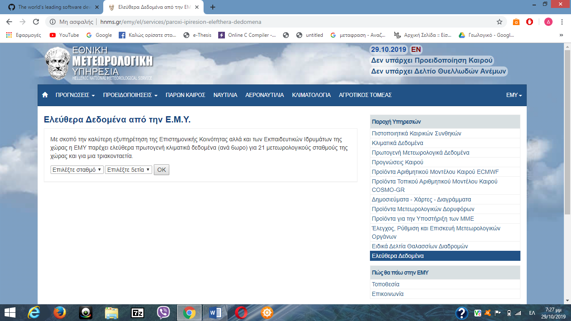

Άλλο ένα είναι το Γεωπονικό Πανεπηστήμιο Αθηνών :

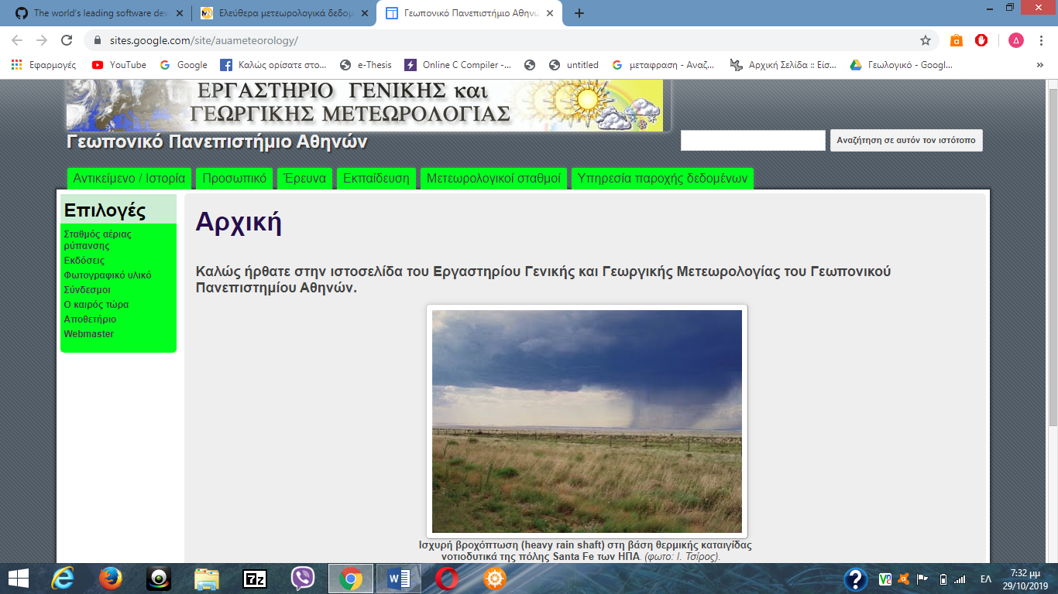

Επίσης βρήκαμε την υπηρεσία **openweathermap.org** που μας δίνει την δυνατότητα να χρησιμοποιήσουμε κάποια APIs τα οποία παρέχουν το ιστορικό καιρικών φαινομένων σε τοποθεσίες, προγνωστικά καιρού για τις 16 επόμενες μέρες και άλλα πολύ χρήσιμα εργαλεία. Κάποια απο αυτά τα APIs είναι εντελώς δωρέαν, ενώ σε κάποια χρειάζεται συνδρομή επι πληρωμή.

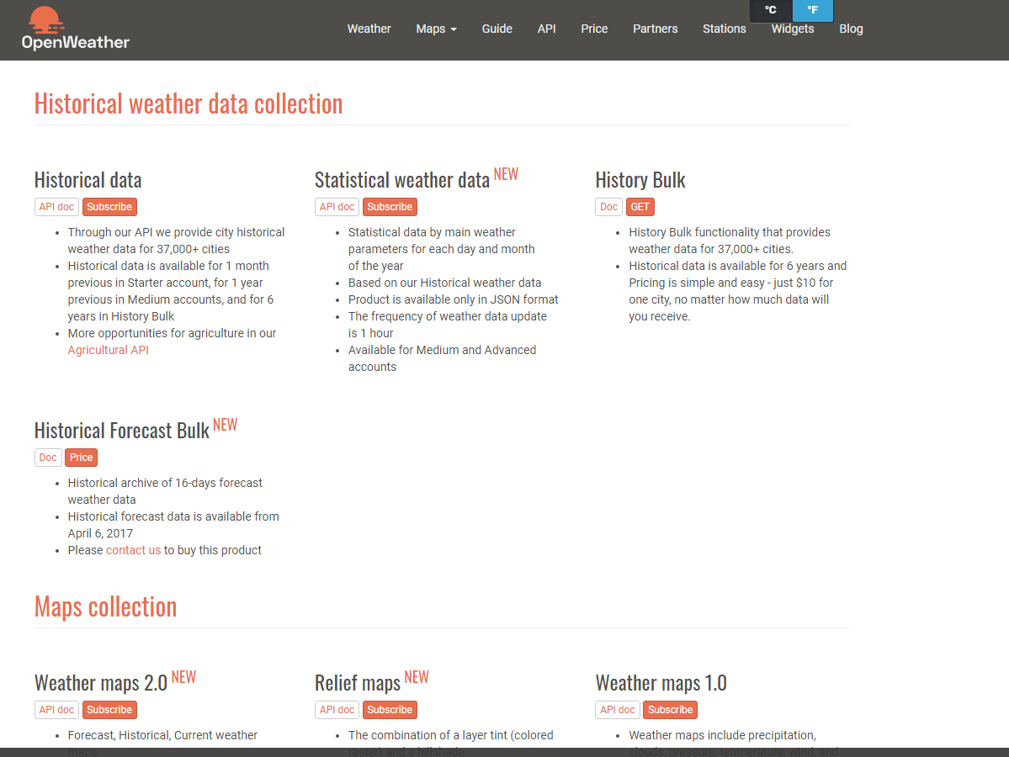

Κάποια ακόμη υπηρεσία που προσφέρει αντίστοιχα APIs τα οποία θα μας βοηθήσουν ειναι η **accuweather.com** η οποία προσφέρει εντελώς δωρεάν προγνωστικά καιρού κτλ. Για τα υπόλοιπα APIs που θα χρειαστούμε, μας δίνετε η δυνατότητα του Free Trial αλλά με κάποιους περιορισμούς (π.χ. 50 calls την ημέρα).

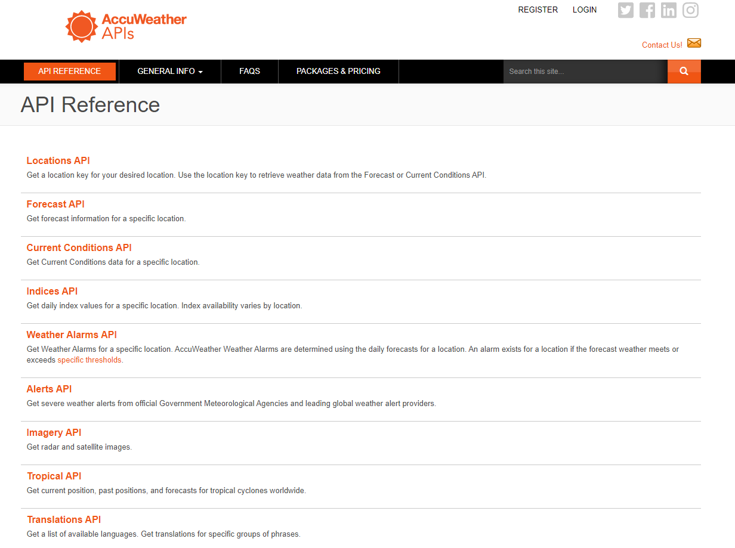

Τέλος μια ακόμα πολύ χρήσιμη υπηρεσία, η οποία είναι και δωρέαν, είναι η **weatherstack.com** που παρέχει APIs για ακριβή προγνωστικά και ιστορικό καιρικών φαινομένων σε οποιαδήποτε τοποθεσία στον κόσμο.

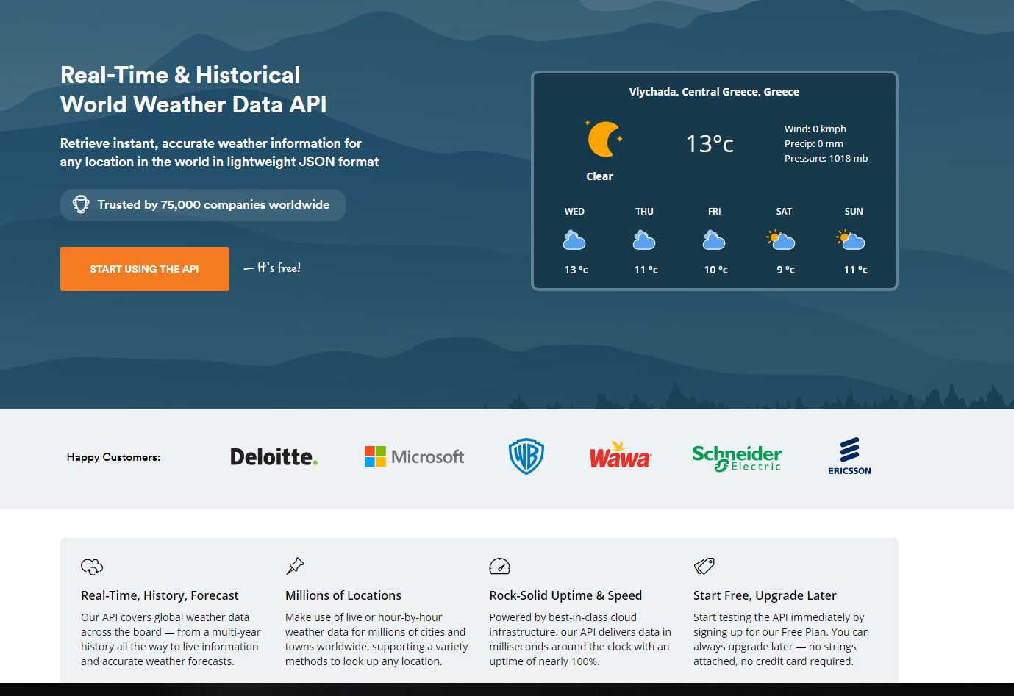

Επόμενοι στόχοι : Δημιουργία εφαρμογής όπου θα πραγματοποιείται:

|  |
| --- |
| * Απεικόνιση των μετρήσεων των σταθμών σε γεωγραφικό χάρτη. * Παρουσίαση των μετρήσεων σε μορφή πίνακα, όπου παρουσιάζονται οι τελευταίες μετρήσεις των σταθμών. * Αναζήτηση παλαιοτέρων μετρήσεων για κάθε σταθμό, σε ημερήσια βάση. * Αναφορές μεγίστων και ελαχίστων θερμοκρασιών καθώς και μηνιαίων βροχοπτώσεων |

Βιβλιογραφία:

<https://openweathermap.org/api>

<https://developer.accuweather.com/apis>

<https://sites.google.com/site/auameteorology/>

<http://www.hnms.gr/emy/el/>

<https://weatherstack.com/>